Proyecto de Sistemas de Bases de Datos I

Sistema Administrativo para una Boutique (SAB)

Sistemas de Bases de Datos I

Primer Termino 2006-2005
ESCUELA SUPERIOR POLITÉCNICA DEL LITORAL

Índice

Integrantes 3
Titulo del Proyecto 3
Objetivo del Proyecto 3
Objetivos Específicos 3
Descripciones Funcionales 3
Modelo Conceptual 32
Diccionario de Datos 33
Modelo Lógico 37
Flujo de Navegación 37

Integrantes

 | ESPINOZA INFANTE MARIA FERNANDA | 200017739
 | MENDOZA ZAMORA NORMA MERCEDES | 200211548
 | RIVADENEIRA ZAMORA CHRISTIAN ALEJANDRO | 200209799
 | ROJAS DELGADO WENDY TATIANA | 200211209

Titulo del Proyecto

El Sistema de Administración de una Boutique (SAB) será realizado en:

- Sistema Operativo Linux SuSe v10.0.
- Motor de Base de Datos Sybase.
- Servidor WEB Tomcat.
- Lenguaje de Programación JSP.

El Sistema contara de varias partes, como Ingresos/Registros, Consultas, Reportes, entre otras funciones de gran ayuda para los distintos usuarios del sistema.
Etapa de Desarrollo: Análisis del Sistema

Objetivo del Proyecto

El SAB cambiara el manejo administrativo actual de la Boutique, controlando las entradas y salidas de la mercadería, permitiendo un mayor desarrollo del campo contable, lo cual nos incrementara nuestras utilidades, ya que, en la actualidad no se cuenta con un mecanismo ordenado de control.

Etapa de Desarrollo: Análisis del Sistema

Objetivos Específicos

- Desarrollar un registro de mercadería que nos ayude a llevar un mejor control de la entrada y salida de la misma, permitiendo a los usuarios realizar consultas de diferentes tipos.
- Desarrollar un registro de deudas, tanto para los clientes como para la empresa, a través de las compras y ventas de mercadería realizadas por cada uno.
- Desarrollar un registro de pagos realizados por la empresa a sus distintos proveedores, servicios básicos y sueldos de empleados.

Etapa de Desarrollo: Análisis del Sistema

Descripciones Funcionales

- Definir los procesos especificados en el desarrollo del proyecto.

Información de la Venta desde el Proveedor --- Boutique
Ventas desde la Boutique – Cliente
Devolución de mercadería
Cambio de mercadería
Descuentos en ventas

- Identificar cada uno de los diferentes roles de las personas y/o sistemas externos involucrados en el proceso.

Administrador: | Persona encargada de cuidar los intereses de la Boutique. Ingresa nueva mercadería en el registro de inventarios, puede modificarla o incluso eliminarla. Controla las ventas realizadas cada cierto periodo de tiempo, visualizando los incrementos o descensos ocurridos en ese lapso. Esta al tanto de las fechas de pago de deudas a los proveedores, como a los empleados y demás gastos por servicios básicos.
Agente Vendedor: | Persona que recorre distintos sitios dentro o fuera de la ciudad, acogiendo nuevos clientes, mostrando la mercadería, consultando a través del sistema la existencia de la misma para realizar los pedidos.
Cliente: | Persona que compra la mercadería, ya sea, a través de nuestras instalaciones ó por medio del Agente Vendedor. El cliente esta en capacidad de realizar cambios en la mercadería mal despachada, devoluciones por inconformidad o falta de recursos para pagar las deudas adquiridas (esto se aplica sólo en ventas al por mayor).
Cobrador: | Persona encargada de recaudar el dinero de las deudas de los clientes en las fechas especificadas por ellos.
Comprador: | Persona encargada de realizar las compras de la mercadería, ya sea, visitando al Agente Vendedor del Proveedor enviado a la ciudad ó viajando directamente al lugar de establecimiento del Proveedor.
Despachador: | Persona encargada de revisar el pedido, verificar con la mercadería en existencia y entregarlo a la persona encargada de la transportación de la misma.
Embarcadora: | Es el medio por el cual la mercadería viene desde el lugar de origen del Proveedor.
Proveedor: | Entidad encargada de proveernos de mercadería haciéndonos el envió por medio de una embarcadora especificada por la Boutique.
Vendedor de Planta: | Persona encargada de brindar atención al cliente y realizar una venta.

- Detallar cada uno de los procesos(que no se escape nada)

//Información de la Venta desde el Proveedor --- Boutique

El Administrador llama o le manda un e-mail al proveedor y le indica que desea comprar mercadería nueva, el Agente de Ventas del Proveedor llama a la Boutique y le indica los días que va a estar en Guayaquil para separar una cita que permita la visualización de la mercadería. El encargado de hacer las compras para la Boutique va a la cita y hace un pedido. El Agente Vendedor del Proveedor envía el pedido a la matriz y esta a su vez le envía vía fax la factura de la compra al cliente (Boutique). A partir de ese instante empieza a correr la fecha de pago. El Proveedor envía la mercadería a través de una embarcadora previamente elegida por el cliente (Boutique) hasta el lugar destino. Una vez que la mercancía se encuentra en el lugar destino, es retirada por el cliente (Boutique) en la embarcadora. Los empleados reciben la mercadería y hacen una revisión exhaustiva de la misma (si llego todo o si hay algún desperfecto).

//Ventas desde la Boutique -- Cliente

Se procede a ingresar en inventario la nueva mercadería, especificando sus características, cantidad disponible para la venta, y el precio de los mismos (precio de compra). Se pone precio tanto al por mayor como al por menor de los artículos. Se le da una muestra de cada uno de los artículos al agente vendedor y este llama a los clientes para que separen una cita y enseñarles la mercadería. Según las citas, el vendedor visita a los clientes y genera los pedidos previamente validados. Los pedidos son entregados al empleado de la matriz, el cual entrega al despachador para que envíe la mercadería solicitada. El despachador revisa si hay lo solicitado en el pedido para despacharlo. Se genera una factura a nombre del cliente y si es un cliente nuevo, se le crea una nueva cuenta. La mercadería es entregada en la fecha que el cliente desea. Al cliente se le da un periodo de tiempo para que pague, dependiendo del monto comprado.

La Boutique envía al encargado de las recaudaciones a los clientes en la fecha de pago especificada por cada uno. (Esto depende de lo que hayan quedado de acuerdo el cliente y la empresa). La Boutique (el encargado o administrador) solicita a los encargados de contabilidad que le entreguen reportes de las ventas y de las deudas (sean compras a los proveedores, como pagos a los empleados y gastos) para pagar las deudas adquiridas a cada parte y planificar próximas compras, fechas de pago y montos a pagar.

//Devolución de mercadería

Si el cliente desea devolver mercadería, se le debita lo devuelto en la cuenta y aparte se la registra en el inventario.

//Cambio de mercadería

Si el cliente desea hacer un cambio, se registra el cambio en su cuenta y en el inventario.

//Descuentos en ventas

Se le da un descuento por PRONTO PAGO al cliente que paga por adelantado y no a plazos.

- Entradas de los procesos

//Información de la Venta desde el Proveedor --- Boutique
Información de la Factura
Datos del Proveedor
Datos de la Embarcadora
Fecha de envío
Fecha de llegada

//Ventas desde la Boutique -- Cliente
Datos del Cliente
Registro del pedido
Registro de pago
Registro de Inventario

//Devolución de mercadería
Datos del cliente
Registrar la Mercadería devuelta
Registro de Inventario
Registro de Anulación de Factura

//Cambio de mercadería
Corrección de Inventario

//Descuentos en ventas
Registro de la forma de pago
Monto del Descuento

- Salidas de los procesos(presentar las formas de reportes)

//Información de la Venta desde el Proveedor --- Boutique
Reporte de Deudas por Pagar.
Reporte de Mercadería por Proveedor y en un periodo de tiempo.
Reporte de Proveedores visitados.
Reporte de Empacadoras utilizadas
Reporte de Proveedores ESTRELLA.
Reporte de Empacadoras ESTRELLA.
Reporte de Mercadería adquirida.

//Ventas desde la Boutique -- Cliente
Reporte de Ventas por un periodo de tiempo.
Reporte de Clientes ESTRELLA.
Reporte de Clientes.
Reporte de Ventas por cliente en un periodo de tiempo.
Reporte de Cuentas por Cobrar.

//Devolución de mercadería
Reporte de Mercadería devuelta por Cliente en un periodo de tiempo.
Reporte de Mercadería devuelta en un periodo de tiempo.
Reporte de Deudas por Pagar.

//Cambio de mercadería
Reporte de Mercadería cambiada por Cliente en un periodo de tiempo.
Reporte de Mercadería cambiada en un periodo de tiempo.

//Descuentos en ventas
Reporte de Facturas con descuento.

- Presentar el diagrama de “Caso de Uso” o “Data Flow Diagram”.

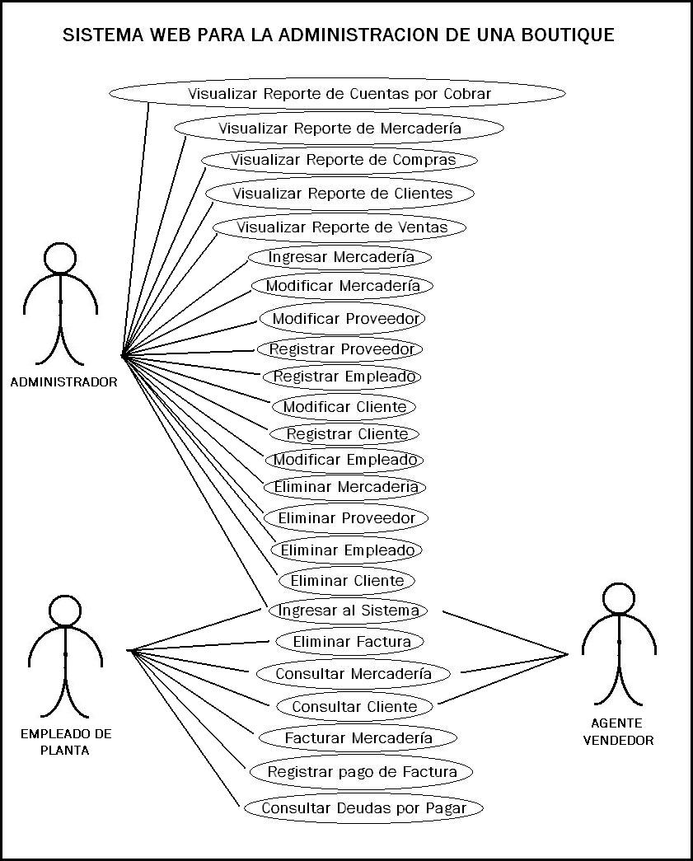

LISTA DE CASOS DE USO

- Ingresar al Sistema
- Registrar Cliente
- Registrar Proveedor
- Registrar Empleado
- Ingresar mercadería
- Modificar Cliente
- Modificar mercadería
- Eliminar Cliente
- Eliminar Proveedor
- Eliminar Empleado
- Facturar mercadería
- Registrar Pago de Factura
- Eliminación Factura
- Visualizar Reporte de Clientes
- Visualizar Reporte de mercadería
- Visualizar Reporte de Ventas
- Visualizar Reporte de Cuentas por Cobrar
- Visualizar Reporte de Compras
- Consultar mercadería
- Consultar Cliente
- Consultar Deudas por Pagar

ESPECIFICACIÓN DE LOS CASOS DE USO

- NOMBRE: Ingresar al Sistema

DESCRIPCION:
        - Los usuarios ingresan al sistema.
NOTAS:
- Los usuarios deben ingresar con su clave y usuario.

- NOMBRE: Registrar al Cliente

DESCRIPCION:
        - El administrador ingresa los datos del cliente al sistema.
NOTAS:
- El administrador deberá ingresar todos los datos requeridos para que el cliente sea creado.

- NOMBRE: Registrar al Proveedor

DESCRIPCION:
        - El administrador ingresa los datos del Proveedor al sistema.
NOTAS:
- El administrador deberá ingresar todos los datos requeridos para que el Proveedor sea creado.

- NOMBRE: Registrar al Empleado

DESCRIPCION:
        - El administrador ingresa los datos del empleado al sistema.
NOTAS:
- El administrador deberá ingresar todos los datos requeridos para que el empleado sea creado.

- NOMBRE: Ingresar mercadería

DESCRIPCION:
        - El administrador ingresa los datos de la mercadería al sistema.
NOTAS:
- El administrador deberá ingresar todos los datos requeridos para que la mercadería sea creado.

- NOMBRE: Modificar Cliente

DESCRIPCION:
        - El administrador modifica los datos del cliente en el sistema.
NOTAS:
- El administrador deberá modificar solo los datos necesarios e ingresar todos los datos requeridos para que el cliente sea creado.

- NOMBRE: Modificar mercadería

DESCRIPCION:
        - El administrador modifica los datos de la mercadería en el sistema.
NOTAS:
- El administrador deberá modificar solo los datos necesarios e ingresar todos los datos requeridos para que la mercadería sea creada.

- NOMBRE: Eliminar Cliente

DESCRIPCION:
        - El administrador selecciona el cliente que desea eliminar del sistema.
NOTAS:
- El administrador deberá ingresar un dato específico para que el cliente sea eliminado.

- NOMBRE: Eliminar Proveedor

DESCRIPCION:
        - El administrador selecciona el proveedor que desea eliminar del sistema.
NOTAS:
- El administrador deberá ingresar un dato específico para que el proveedor sea eliminado.

- NOMBRE: Eliminar Empleado

DESCRIPCION:
        - El administrador selecciona el empleado que desea eliminar del sistema.
NOTAS:
- El administrador deberá ingresar un dato específico para que el empleado sea eliminado.

- NOMBRE: Venta Mercadería

DESCRIPCION:
        - El empleado de planta realiza la venta de la mercadería.
NOTAS:
- El empleado de planta ingresa los datos de la mercadería, como el precio y cantidad de cada uno de los artículos que van a ser facturados.

- NOMBRE: Registrar Pago de la Factura

DESCRIPCION:
        - El empleado de planta ingresa los pagos hechos por el cliente.
NOTAS:
- El empleado de planta deberá especificar si el pago realizado fue hecho en efectivo o en partes, y la fecha del mismo.

- NOMBRE: Eliminar Factura

DESCRIPCION:
        - El empleado de planta selecciona la factura que desea eliminar del sistema.
NOTAS:
- El empleado de planta deberá ingresar un dato específico para que la factura sea eliminada.

- NOMBRE: Visualizar Reporte de Clientes

DESCRIPCION:
        - El administrador visualiza el reporte de los clientes
NOTAS:
- El administrador visualizará el reporte de los clientes registrados.

- NOMBRE: Visualizar Reporte de Mercadería

DESCRIPCION:
        - El administrador visualiza el reporte de la mercadería
NOTAS:
- El administrador visualizará el reporte de la mercadería existente.

- NOMBRE: Visualizar Reporte de Ventas

DESCRIPCION:
        - El administrador visualiza el reporte de ventas
NOTAS:
- El administrador visualizará el reporte de ventas para tomar decisiones.

- NOMBRE: Visualizar Reporte de Cuentas por Cobrar

DESCRIPCION:
        - El administrador visualiza el reporte de las cuentas por cobrar
NOTAS:
- El administrador visualizará el reporte de todas las cuentas que la compañía deberá cobrar.

- NOMBRE: Visualizar Reporte de Compras

DESCRIPCION:
        - El administrador visualiza el reporte de las compras hechas a los proveedores
NOTAS:
- El administrador visualizará el reporte de todas las compras hechas a los proveedores por la compañía.

- NOMBRE: Consultar Mercadería

DESCRIPCION:
        - El usuario visualiza los datos de la mercadería
NOTAS:
- El usuario visualizará un reporte con todos los datos de la mercadería como: cantidad existente, precio, código.

- NOMBRE: Consultar Cliente

DESCRIPCION:
        - El usuario consulta los datos del cliente
NOTAS:
- El usuario consultará los datos del cliente.

- NOMBRE: Consultar Deudas por Pagar

DESCRIPCION:
        - El usuario consulta las deudas que tiene pendiente
NOTAS:
- El usuario consultará todas las deudas que ha adquirido.

LISTA DE ESCENARIOS

Caso de Uso 1: Ingresar al Sistema

- Escenario 1.1: Ingreso exitoso al sistema.
- Escenario 1.2: Ingreso no exitoso al sistema por fallas técnicas.

Caso de Uso 2: Registrar al cliente

- Escenario 2.1: Registro exitoso de un nuevo cliente.
- Escenario 2.2: Registro no exitoso de un nuevo cliente por
falta de datos.
- Escenario 2.3: Registro no exitoso de un nuevo cliente por
ingreso de tipo de datos no validos.
- Escenario 2.4: Registro no exitoso de un nuevo cliente por
fallas técnicas.

Caso de Uso 3: Registrar al Proveedor

- Escenario 3.1: Registro exitoso de un nuevo proveedor.
- Escenario 3.2: Registro no exitoso de un nuevo proveedor por
falta de datos.
- Escenario 3.3: Registro no exitoso de un nuevo proveedor por
ingreso de tipo de datos no validos.
- Escenario 3.4: Registro no exitoso de un nuevo proveedor por
fallas técnicas.

Caso de Uso 4: Registrar al Empleado

- Escenario 4.1: Registro exitoso de un nuevo empleado.
- Escenario 4.2: Registro no exitoso de un nuevo empleado por
falta de datos.
- Escenario 4.3: Registro no exitoso de un nuevo empleado por
ingreso de tipo de datos no validos.
- Escenario 4.4: Registro no exitoso de un nuevo empleado por
fallas técnicas.

Caso de Uso 5: Ingresar Mercadería

- Escenario 5.1: Ingreso de datos exitoso de una nueva mercadería.
- Escenario 5.2: Ingreso no exitoso de datos de una nueva mercadería por falta de datos.
- Escenario 5.3: Ingreso no exitoso de datos de una nueva mercadería por ingreso de tipo de datos no validos.
- Escenario 5.4: Ingreso no exitoso de datos de una nueva mercadería por fallas técnicas.

Caso de Uso 6: Modificar Cliente

- Escenario 6.1: Modificación de datos exitoso de un nuevo cliente.
- Escenario 6.2: Modificación no exitosa de datos de un nuevo cliente por que cliente no existe.
- Escenario 6.3: Modificación no exitosa de datos de un nuevo cliente a por ingreso de tipo de datos no validos.
- Escenario 6.4: Modificación no exitosa de datos de un nuevo cliente por fallas técnicas.

Caso de Uso 7: Modificar Mercadería

- Escenario 7.1: Modificación de datos exitoso de una nueva mercadería.
- Escenario 7.2: Modificación no exitosa de datos de una nueva mercadería por que mercadería no existe.
- Escenario 7.3: Modificación no exitosa de datos de un nueva mercadería por ingreso de tipo de datos no validos.
- Escenario 7.4: Modificación no exitosa de datos de una nueva mercadería por fallas técnicas.

Caso de Uso 8: Eliminar Cliente

- Escenario 8.1: Eliminación exitosa de un cliente.
- Escenario 8.2: Eliminación no exitosa de un cliente por fallas técnicas.

Caso de Uso 9: Eliminar Proveedor

- Escenario 9.1: Eliminación exitosa de un proveedor.
- Escenario 9.2: Eliminación no exitosa de un proveedor por fallas técnicas.

Caso de Uso 10: Eliminar Empleado

- Escenario 10.1: Eliminación exitosa de un empleado.
- Escenario 10.2: Eliminación no exitosa de un empleado por fallas técnicas.

Caso de Uso 11: Facturar Mercadería

- Escenario 11.1: Venta exitosa de la mercadería solicitada por el cliente
- Escenario 11.2: Venta no exitosa de la mercadería solicitada por fallas técnicas.

Caso de Uso 12: Registrar Pago de Factura

- Escenario 12.1: Registro exitoso del pago de la factura por el cliente
- Escenario 12.2: Registro no exitoso del pago de la factura por el cliente por fallas técnicas.

Caso de Uso 13: Eliminar Factura

- Escenario 13.1: Eliminación exitosa de una factura.
- Escenario 13.2: Eliminación no exitosa de una factura por fallas técnicas.

Caso de Uso 14: Visualizar reporte de clientes

- Escenario 14.1: Visualización exitosa del reporte de los clientes.
- Escenario 14.2: Visualización no exitosa del reporte de los clientes por fallas técnicas.

Caso de Uso 15: Visualizar reporte de Mercadería

- Escenario 15.1: Visualización exitosa del reporte de la mercadería.
- Escenario 15.2: Visualización no exitosa del reporte de la mercadería por fallas técnicas.

Caso de Uso 16: Visualizar reporte de ventas

- Escenario 16.1: Visualización exitosa del reporte de ventas.
- Escenario 16.2: Visualización no exitosa del reporte de ventas por
fallas técnicas.

Caso de Uso 17: Visualizar reporte de cuentas por cobrar

- Escenario 17.1: Visualización exitosa del reporte de cuentas por cobrar.
- Escenario 17.2: Visualización no exitosa del reporte de cuentas por cobrar por fallas técnicas.

Caso de Uso 18: Visualizar reporte de Compras

- Escenario 18.1: Visualización exitosa del reporte de compras realizadas al proveedor.
- Escenario 18.2: Visualización no exitosa del reporte de compras realizadas al proveedor por fallas técnicas.

Caso de Uso 19: Consultar Mercadería

- Escenario 19.1: Consulta exitosa de la mercadería.
- Escenario 19.2: Consulta no exitosa de la mercadería por fallas
técnicas.

Caso de Uso 20: Consultar Cliente

- Escenario 20.1: Consulta exitosa del cliente.
- Escenario 20.2: Consulta no exitosa del cliente por fallas
técnicas.

Caso de Uso 21: Consultar Deudas por Pagar

- Escenario 21.1: Consulta exitosa de las deudas por pagar.
- Escenario 21.2: Consulta no exitosa de las deudas por fallas
técnicas.

ESPECIFICACION DE ESCENARIOS

Caso de Uso 1: Ingresar al Sistema

- Escenario 1.1: Ingreso exitoso al sistema.
  - Suposiciones/Asunciones:
    - El usuario ingresa sin ningún problema al sistema.
    - El sistema guarda el registro del ingreso exitoso.

  - Resultados:
    - Se muestra un mensaje de Bienvenido.

- Escenario 1.2: Ingreso no exitoso al sistema por fallas técnicas.

  - Suposiciones/Asunciones:
    - El sistema está colapsado por saturación de información.

  - Resultados:
    - El usuario no pudo ingresar al sistema exitosamente.

Caso de Uso 2: Registrar al cliente

- Escenario 2.1: Registro exitoso de un nuevo cliente.

Suposiciones/Asunciones:
    - El administrador ingresa sin ningún problema al sistema.
    - El sistema guarda el registro del ingreso exitoso.

  - Resultados:
    - Se muestra un mensaje de Bienvenido.

- Escenario 2.2: Registro no exitoso de un nuevo cliente por
falta de datos.

  - Suposiciones/Asunciones:
    - El administrador no ingresa todos los datos que son requeridos.
    - El sistema guarda el registro del registro no exitoso.

  - Resultados:
    - El administrador no crea un nuevo cliente exitosamente.

- Escenario 2.3: Registro no exitoso de un nuevo cliente por
ingreso de tipo de datos no validos.

  - Suposiciones/Asunciones:
    - El administrador no ingresa todos los datos que son requeridos.
    - El sistema guarda el registro del registro no exitoso.

  - Resultados:
    - El administrador no crea un nuevo cliente exitosamente.

- Escenario 2.4: Registro no exitoso de un nuevo cliente por
fallas técnicas.

  - Suposiciones/Asunciones:
    - El sistema está colapsado por saturación de información.

  - Resultados:
    - El administrador no crea un nuevo cliente exitosamente.

Caso de Uso 3: Registrar al Proveedor

- Escenario 3.1: Registro exitoso de un nuevo proveedor.

- Suposiciones/Asunciones:
    - El administrador ingresa sin ningún problema al sistema.
    - El sistema guarda el registro del ingreso exitoso.

  - Resultados:
    - Se muestra un mensaje que indica que se realizo el registro exitoso del proveedor.

- Escenario 3.2: Registro no exitoso de un nuevo proveedor por
falta de datos.

  - Suposiciones/Asunciones:
    - El administrador no ingresa todos los datos que son requeridos.
    - El sistema guarda el registro del registro no exitoso.

  - Resultados:
    - El administrador no crea un nuevo proveedor exitosamente.

- Escenario 3.3: Registro no exitoso de un nuevo proveedor por
ingreso de tipo de datos no validos.

  - Suposiciones/Asunciones:
    - El administrador no ingresa todos los datos que son requeridos.
    - El sistema guarda el registro no exitoso.

  - Resultados:
    - El administrador no crea una nuevo proveedor exitosamente

- Escenario 3.4: Registro no exitoso de un nuevo proveedor por
fallas técnicas.

  - Suposiciones/Asunciones:
    - El sistema está colapsado por saturación de información.

  - Resultados:
    - El administrador no crea un nuevo proveedor exitosamente.

Caso de Uso 4: Registrar al Empleado

- Escenario 4.1: Registro exitoso de un nuevo empleado.

- Suposiciones/Asunciones:
    - El administrador ingresa sin ningún problema al sistema.
    - El sistema guarda el registro del ingreso exitoso.

  - Resultados:
    - Se muestra un mensaje que indica que se realizo el registro exitoso del empleado.

- Escenario 4.2: Registro no exitoso de un nuevo empleado por
falta de datos.

  - Suposiciones/Asunciones:
    - El administrador no ingresa todos los datos que son requeridos.
    - El sistema guarda el registro no exitoso.

  - Resultados:
    - El administrador no crea un nuevo empleado exitosamente.

- Escenario 4.3: Registro no exitoso de un nuevo empleado por
ingreso de tipo de datos no validos.

  - Suposiciones/Asunciones:
    - El administrador no ingresa todos los datos que son requeridos.
    - El sistema guarda el registro no exitoso.

  - Resultados:
    - El administrador no crea una nuevo empleado exitosamente

- Escenario 4.4: Registro no exitoso de un nuevo empleado por
fallas técnicas.

  - Suposiciones/Asunciones:
    - El sistema está colapsado por saturación de información.

  - Resultados:
    - El administrador no crea un nuevo empleado exitosamente.

Caso de Uso 5: Ingresar Mercadería

- Escenario 5.1: Ingreso de datos exitoso de una nueva mercadería.

- Suposiciones/Asunciones:
    - El administrador ingresa sin ningún problema los datos de la nueva mercadería al sistema.
    - El sistema guarda el registro del ingreso exitoso.

  - Resultados:
    - Se muestra un mensaje que indica que se realizo el registro exitoso de la mercadería.

- Escenario 5.2: Ingreso no exitoso de datos de una nueva mercadería por falta de datos.

  - Suposiciones/Asunciones:
    - El administrador no ingresa todos los datos que son requeridos.
    - El sistema guarda la modificación no exitoso.

  - Resultados:
    - El administrador no crea una nueva mercadería exitosamente.

- Escenario 5.3: Ingreso no exitoso de datos de una nueva mercadería por ingreso de tipo de datos no validos.
  - Suposiciones/Asunciones:

    - El administrador no ingresa todos los datos que son requeridos.
    - El sistema guarda el registro no exitoso.

  - Resultados:
    - El administrador no crea una nuevo mercadería exitosamente

- Escenario 5.4: Ingreso no exitoso de datos de una nueva mercadería por fallas técnicas.

  - Suposiciones/Asunciones:
    - El sistema está colapsado por saturación de información.

  - Resultados:
    - El administrador no crea una nueva mercadería exitosamente.

Caso de Uso 6: Modificar Cliente

- Escenario 6.1: modificación de datos exitoso de un nuevo cliente.

- Suposiciones/Asunciones:
    - El administrador modifica sin ningún problema los datos de nuevo cliente al sistema.
    - El sistema guarda la modificación de los datos exitoso.

  - Resultados:
    - Se muestra un mensaje que indica que se realizo la modificación exitosa del cliente.

- Escenario 6.2: modificación no exitosa de datos de un nuevo cliente por que cliente no existe.

  - Suposiciones/Asunciones:
    - El administrador ingresa un dato y ese cliente no esta registrado en la base de datos.
    - El sistema guarda el registro no exitoso.

  - Resultados:
    - El administrador no modifica los datos de cliente exitosamente.

- Escenario 6.3: modificación no exitosa de datos de un nuevo cliente por ingreso de tipo de datos no validos.
  - Suposiciones/Asunciones:

    - El administrador no ingresa todos los datos que son requeridos.
    - El sistema guarda la modificación no exitoso.

  - Resultados:
    - El administrador no crea una nuevo cliente exitosamente

- Escenario 6.4: modificación no exitosa de datos de un nuevo cliente por fallas técnicas.

  - Suposiciones/Asunciones:
    - El sistema está colapsado por saturación de información.

  - Resultados:
    - El administrador no crea un nuevo cliente exitosamente.

Caso de Uso 7: Modificar Mercadería

- Escenario 7.1: modificación de datos exitoso de una nueva mercadería.
- Suposiciones/Asunciones:
    - El administrador modifica sin ningún problema los datos de nueva mercadería al sistema.
    - El sistema guarda la modificación de los datos exitoso.

  - Resultados:
    - Se muestra un mensaje que indica que se realizo la modificación exitosa del cliente.

- Escenario 7.2: modificación no exitosa de datos de una nueva mercadería por falta de datos.

  - Suposiciones/Asunciones:
    - El administrador no ingresa todos los datos que son requeridos.
    - El sistema guarda el registro de la modificación no exitoso.

  - Resultados:
    - El administrador no modifica los datos de cliente exitosamente.

- Escenario 7.3: modificación no exitosa de datos de una nueva mercadería por ingreso de tipo de datos no validos.
  - Suposiciones/Asunciones:

    - El administrador no ingresa todos los datos que son requeridos.
    - El sistema guarda la modificación no exitoso.

  - Resultados:
    - El administrador no crea una nuevo cliente exitosamente

- Escenario 7.4: modificación no exitosa de datos de una nueva mercadería por fallas técnicas.

  - Suposiciones/Asunciones:
    - El sistema está colapsado por saturación de información.

  - Resultados:
    - El administrador no modifica los datos de la mercadería exitosamente.

Caso de Uso 8: Eliminar Cliente

- Escenario 8.1: Eliminación exitosa de un cliente.
- Suposiciones/Asunciones:
    - El administrador elimina sin ningún problema los datos de un cliente al sistema.
    - El sistema guarda el registro de la eliminación de los datos exitoso.

  - Resultados:
    - Se muestra un mensaje que indica que se realizo la modificación exitosa del cliente.

- Escenario 8.2: Eliminación no exitosa de un cliente por fallas técnicas.
  - Suposiciones/Asunciones:
    - El sistema está colapsado por saturación de información.

  - Resultados:
    - El administrador no elimina los datos del cliente exitosamente.

Caso de Uso 9: Eliminar Proveedor

- Escenario 9.1: Eliminación exitosa de un proveedor.
- Suposiciones/Asunciones:
    - El administrador elimina sin ningún problema los datos de un proveedor.
    - El sistema guarda el registro de la eliminación de los datos exitoso.

  - Resultados:
    - Se muestra un mensaje que indica que se realizo la eliminación exitosa del proveedor.

- Escenario 9.2: Eliminación no exitosa de un proveedor por fallas técnicas.
  - Suposiciones/Asunciones:
    - El sistema está colapsado por saturación de información.

  - Resultados:
    - El administrador no elimina los datos del proveedor exitosamente.

Caso de Uso 10: Eliminar Empleado

- Escenario 10.1: Eliminación exitosa de un empleado.
- Suposiciones/Asunciones:
    - El administrador elimina sin ningún problema los datos de un empleado.
    - El sistema guarda el registro de la eliminación de los datos exitoso.

  - Resultados:
    - Se muestra un mensaje que indica que se realizo la eliminación exitosa del proveedor.

- Escenario 10.2: Eliminación no exitosa de un empleado por fallas técnicas.
  - Suposiciones/Asunciones:
    - El sistema está colapsado por saturación de información.

  - Resultados:
    - El administrador no elimina los datos del empleado exitosamente.

Caso de Uso 11: Venta de Mercadería

- Escenario 11.1: Venta exitosa de la mercadería solicitada por el cliente
- Suposiciones/Asunciones:
    - El administrador factura sin ningún problema la mercadería
    - El sistema guarda el registro de la venta exitosa.

  - Resultados:
    - Se muestra un mensaje que indica que se realizo la venta exitosa de la mercadería.

- Escenario 11.2: Venta no exitosa de la mercadería solicitada por fallas técnicas.

  - Suposiciones/Asunciones:
    - El sistema está colapsado por saturación de información.

  - Resultados:
    - El administrador no pudo efectuar la venta exitosamente.

Caso de Uso 12: Registrar Pago de Factura

- Escenario 12.1: Registro exitoso del pago de la factura por el cliente
- Suposiciones/Asunciones:
    - El administrador el pago de la factura sin ningún problema
    - El sistema guarda el registro de la venta exitoso.

  - Resultados:
    - Se muestra un mensaje que indica que se realizo el pago de la factura exitoso.

- Escenario 12.2: Registro no exitoso del pago de la factura por el cliente por fallas técnicas.
  - Suposiciones/Asunciones:
    - El sistema está colapsado por saturación de información.

  - Resultados:
    - El administrador no puede registrar el pago de la factura exitosamente.

Caso de Uso 13: Eliminar Factura

- Escenario 13.1: Eliminación exitosa de una factura.
- Suposiciones/Asunciones:
    - El administrador elimina sin ningún problema la factura
    - El sistema guarda el registro de la eliminación de los datos exitoso.

  - Resultados:
    - Se muestra un mensaje que indica que se realizo la eliminación exitosa de la factura.

- Escenario 13.2: Eliminación no exitosa de una factura por fallas técnicas.
  - Suposiciones/Asunciones:
    - El sistema está colapsado por saturación de información.

  - Resultados:
    - El administrador no puede eliminar una factura exitosamente.

Caso de Uso 14: Visualizar reporte de clientes

- Escenario 14.1: Visualización exitosa del reporte de los clientes.
  - Suposiciones/Asunciones:
    - Existen datos que presentar para el reporte de clientes.

  - Resultados:
    - El administrador visualiza exitosamente el reporte de los clientes.

- Escenario 14.2: Visualización no exitosa del reporte de los clientes por fallas técnicas.
  - Suposiciones/Asunciones:
    - El sistema está colapsado por saturación de información.

  - Resultados:
    - El sistema guarda el registro de la falla técnica.

Caso de Uso 15: Visualizar reporte de mercadería

- Escenario 15.1: Visualización exitosa del reporte de la mercadería.
  - Suposiciones/Asunciones:
    - Existen datos que presentar para el reporte de mercadería.

  - Resultados:
    - El administrador visualiza exitosamente el reporte de mercadería

- Escenario 15.2: Visualización no exitosa del reporte de la mercadería por fallas técnicas.
  - Suposiciones/Asunciones:
    - El sistema está colapsado por saturación de información.

  - Resultados:
    - El sistema guarda el registro de la falla técnica.

Caso de Uso 16: Visualizar reporte de ventas

- Escenario 16.1: Visualización exitosa del reporte de ventas.
  - Suposiciones/Asunciones:
    - Existen datos que presentar para el reporte de ventas.

  - Resultados:
    - El administrador visualiza exitosamente el reporte de las ventas.

- Escenario 16.2: Visualización no exitosa del reporte de ventas por
fallas técnicas.
  - Suposiciones/Asunciones:
    - El sistema está colapsado por saturación de información.

  - Resultados:
    - El sistema guarda el registro de la falla técnica.

Caso de Uso 17: Visualizar reporte de cuentas por cobrar

- Escenario 17.1: Visualización exitosa del reporte de cuentas por cobrar.
  - Suposiciones/Asunciones:
    - Existen datos que presentar para el reporte de cuentas por cobrar.

  - Resultados:
    - El administrador visualiza exitosamente el reporte de los cuentas por cobrar.

- Escenario 17.2: Visualización no exitosa del reporte de cuentas por cobrar por fallas técnicas.

  - Suposiciones/Asunciones:
    - El sistema está colapsado por saturación de información.

  - Resultados:
    - El sistema guarda el registro de la falla técnica.

Caso de Uso 18: Visualizar reporte de Compras

- Escenario 18.1: Visualización exitosa del reporte de compras realizadas al proveedor.
  - Suposiciones/Asunciones:
    - Existen datos que presentar para el reporte de compras realizadas.

  - Resultados:
    - El administrador visualiza exitosamente el reporte de los comprar realizadas.

- Escenario 18.2: Visualización no exitosa del reporte de compras realizadas al proveedor por fallas técnicas.

  - Suposiciones/Asunciones:
    - El sistema está colapsado por saturación de información.

  - Resultados:
    - El sistema guarda el registro de la falla técnica.

Caso de Uso 19: Consultar mercadería

- Escenario 19.1: Consulta exitosa de la mercadería.
  - Suposiciones/Asunciones:
    - Existen datos que presentar para la consulta de mercadería

  - Resultados:
    - El usuario consulta exitosamente la mercadería.

- Escenario 19.2: Consulta no exitosa de la mercadería por fallas
técnicas.
  - Suposiciones/Asunciones:
    - El sistema está colapsado por saturación de información.

  - Resultados:
    - El sistema guarda el registro de la falla técnica.

Caso de Uso 20: Consultar Cliente

- Escenario 20.1: Consulta exitosa del cliente.
  - Suposiciones/Asunciones:
    - Existen datos que presentar para la consulta de cliente

  - Resultados:
    - El usuario consulta exitosamente los clientes.

- Escenario 20.2: Consulta no exitosa del cliente por fallas
técnicas.
  - Suposiciones/Asunciones:
    - El sistema está colapsado por saturación de información.

  - Resultados:
    - El sistema guarda el registro de la falla técnica.

Caso de Uso 21: Consultar Deudas por Pagar

- Escenario 21.1: Consulta exitosa de las deudas por pagar.

  - Suposiciones/Asunciones:
    - Existen datos que presentar para la consulta de deudas por pagar

  - Resultados:
    - El usuario consulta exitosamente las deudas por pagar.

- Escenario 21.2: Consulta no exitosa de las deudas por fallas
técnicas.
  - Suposiciones/Asunciones:
    - El sistema está colapsado por saturación de información.

  - Resultados:
    - El sistema guarda el registro de la falla técnica.

LISTA DE ACTORES

- Administrador
- Vendedor de Planta
- Agente Vendedor

ESPECIFICACIÓN DE ACTORES

NOMBRE: Administrador
DESCRIPCIÓN: Persona Natural que se encarga de manejar todos los recursos del sistema, como ingresar, eliminar, modificar, visualizar, consultar la información del sistema.
NOTAS: Actor Primario

NOMBRE: Vendedor de Planta
DESCRIPCIÓN: Persona Natural encargada de mostrar la mercancía a distintas personas dentro del establecimiento (boutique). Realiza ventas al por mayor y menor.
NOTAS: Actor Secundario

NOMBRE: Agente Vendedor
DESCRIPCIÓN: Persona Natural encargada de mostrar la mercancía a distintas personas fuera del establecimiento (boutique), en distintos lugares del país. Realiza ventas al por mayor.
NOTAS: Actor Secundario

Diagrama de Interacción de Objetos
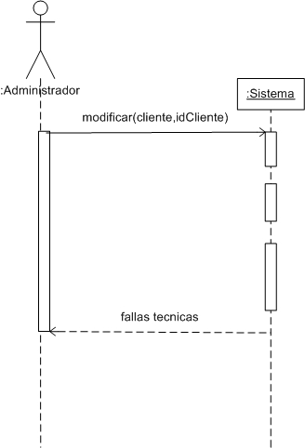
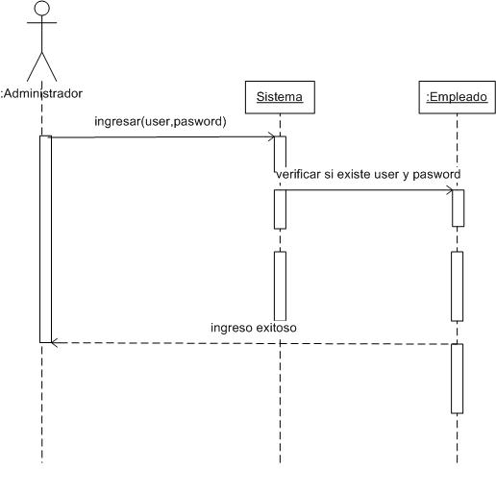
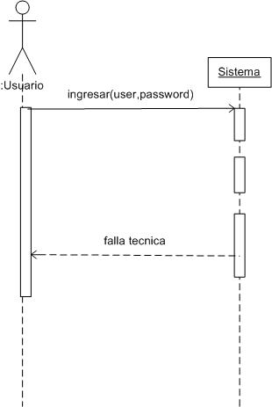
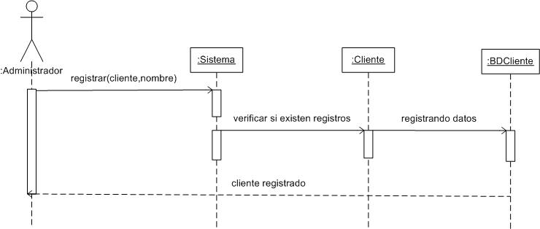

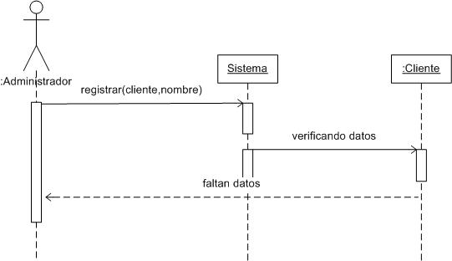

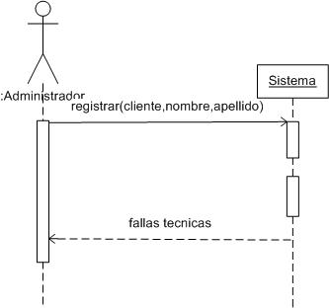
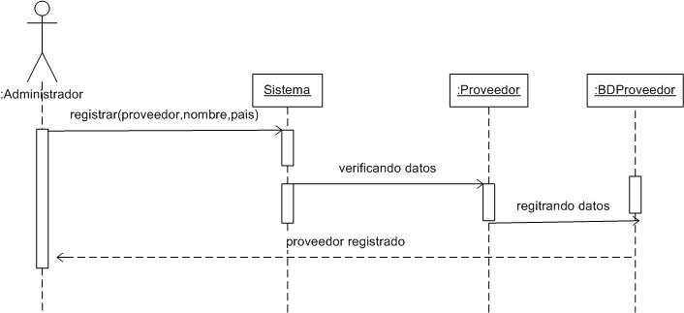
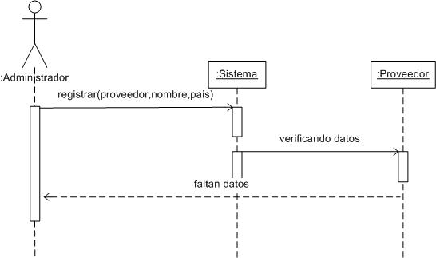

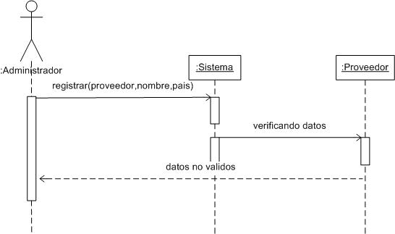

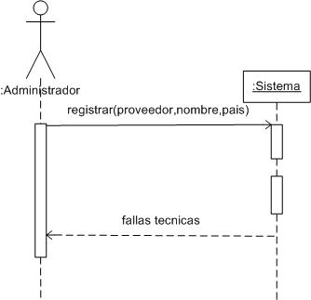
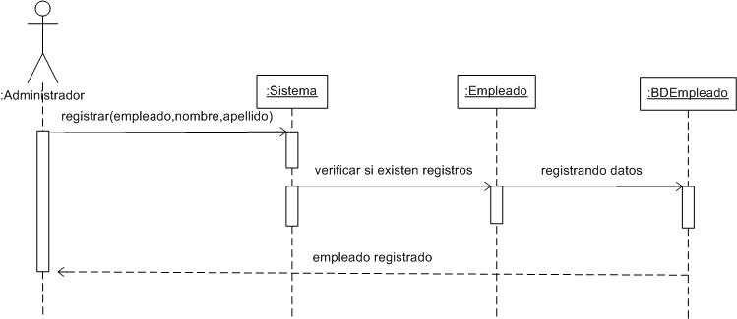

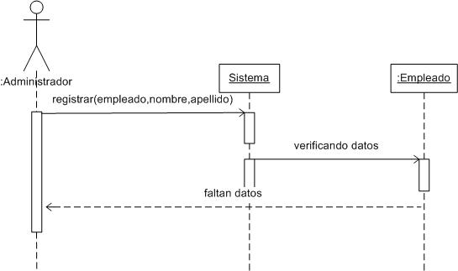
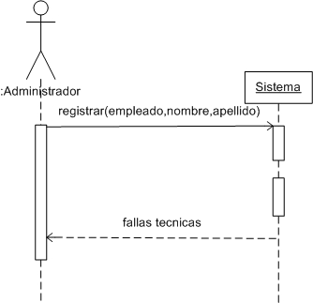
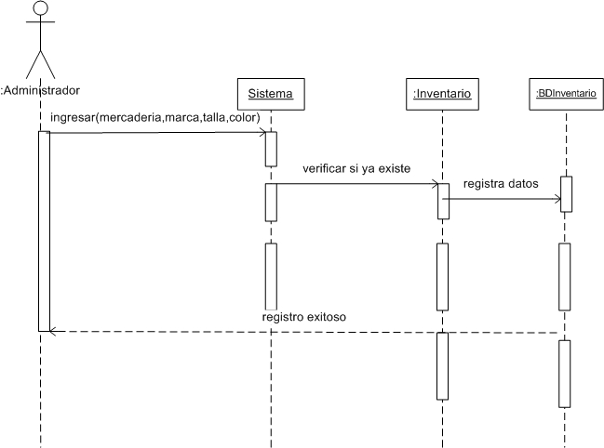
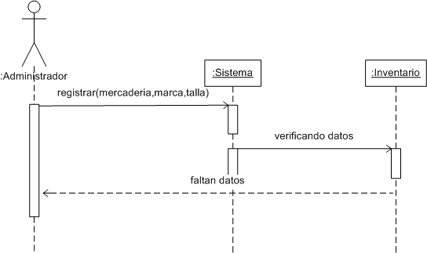
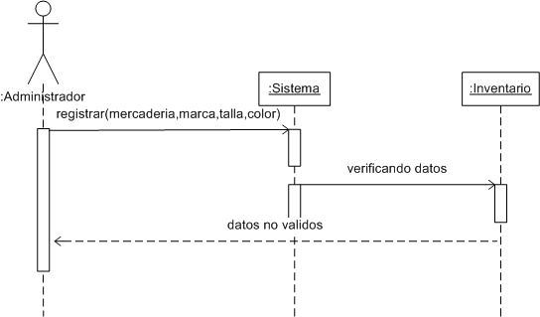
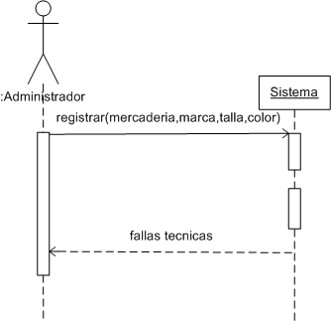
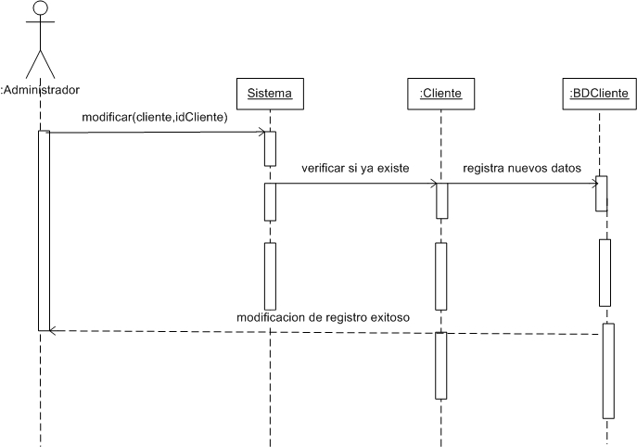
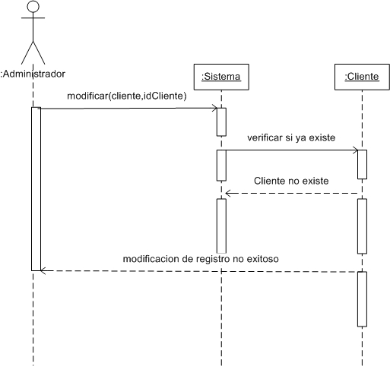
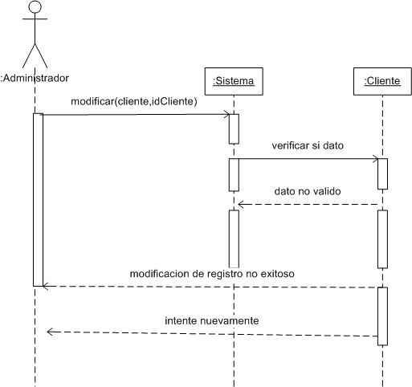

Sugerencia:
Desarrolle el modelo basándose en “Casos de Uso”
Use la misma simbología y forma de redactar los procesos.
Debe de representar el modelo de negocios

Etapa de Desarrollo: Análisis del Sistema

Modelo Conceptual

Presentación del Modelo Conceptual (diagrama)

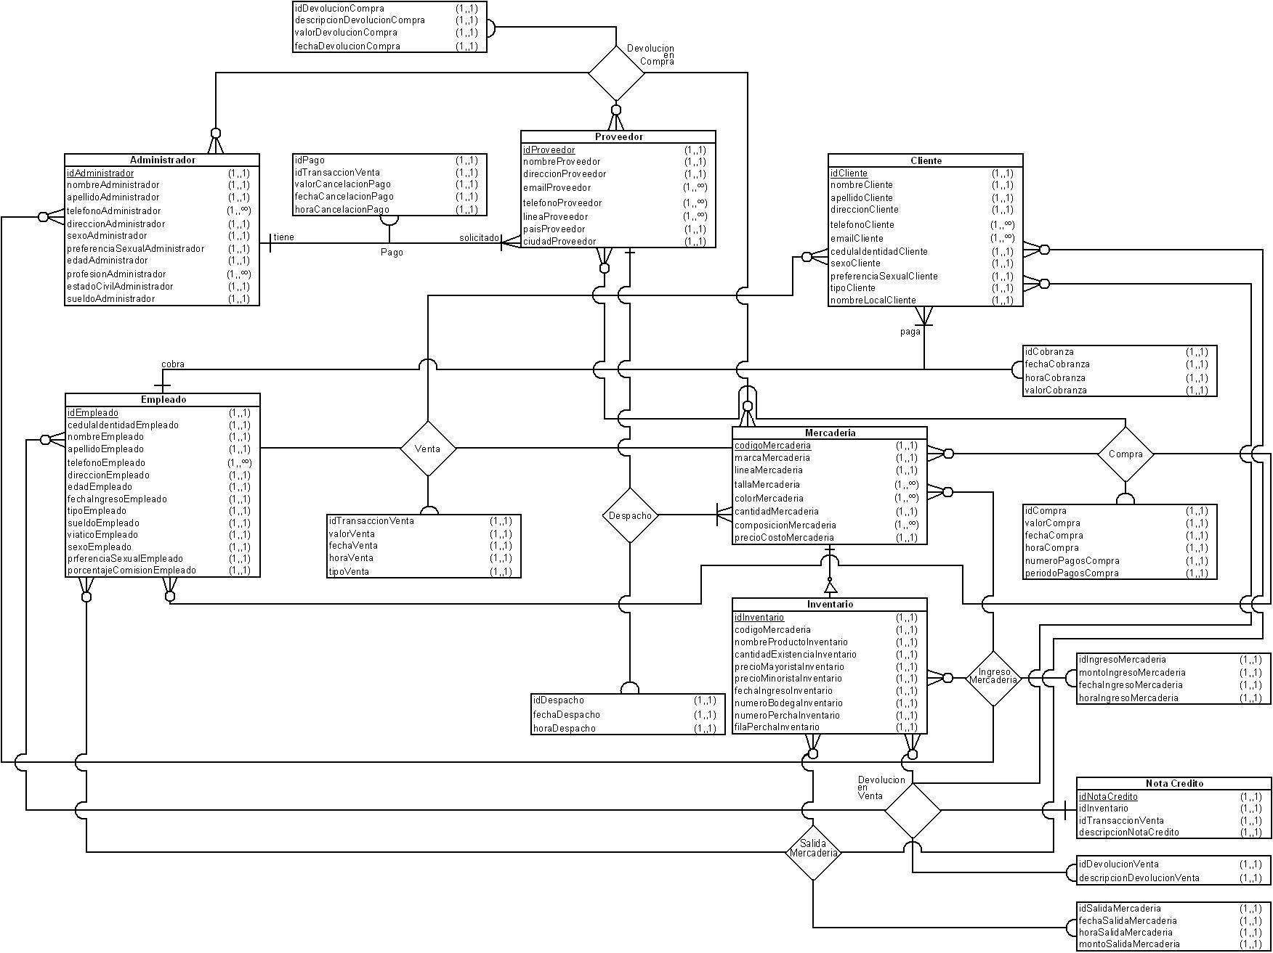

Etapa de Desarrollo: Diseño del Sistema

Diccionario de Datos

>> Administrador.- objeto que se encarga de manejar los recursos del sistema, tales como ingresar, modificar, visualizar, consultar la información del sistema.
>> idAdministrador.- identificador único que posee el administrador para diferenciarlo de otras instancias.

>> nombreAdministrador.- nombre propio del Administrador.

>> apellidoAdministrador.- nombre de familia del Administrador.

>> telefonoAdministrador.- numero de contacto del Administrador.

>> direccionAdministrador.- detalle del lugar en donde el Administrador vive en la actualidad.

>> sexoAdministrador.- condición orgánica del Administrador que lo distingue al hombre de la mujer.

>> preferenciaSexualAdministrador.- primacía, ventaja o distinción del Administrador respecto a otra.

>> edadAdministrador.- tiempo que ha vivido el Administrador.

>> profesiónAdministrador.- empleo, facultad u oficio del Administrador.

>> estadoCivilAdministrador.- situación civil en la que se encuentra el Administrador.

>> sueldoAdministrador.- remuneración asignada al Administrador por el desempeño de un cargo o servicio profesional.
>> Empleado.- persona que desempeña un destino, cargo o empleo.
>> idEmpleado.- identificador único que posee el empleado para diferenciarlo de otras instancias.

>> cedulaIdentidadEmpleado.- número de registro de ciudadanía del empleado.

>> nombreEmpleado.- nombre propio del Empleado.

>> apellidoEmpleado.- nombre de familia del Empleado.

>> telefonoEmpleado.- numero de contacto del Empleado.

>> direccionEmpleado.- detalle del lugar en donde el Empleado reside en la actualidad.

>> edadEmpleado.- tiempo que ha vivido el Empleado.

>> fechaIngresoEmpleado.- fecha en la cual el Empleado es incorporado a la empresa por primera vez.

>> tipoEmpleado.- especificación del cargo que desempeña, como Agente Vendedor, Cobrador, Comprador, Vendedor de Planta.

>> sueldoEmpleado.- remuneración asignada al Empleado por el desempeño de un cargo o servicio profesional.

>> viaticoEmpleado.- Se entiende por viático, la asignación diaria que se acuerda a los agentes para atender razonablemente los gastos personales originados en el desempeño de comisiones de servicio, debidamente autorizadas, a más de 50 Km. del asiento habitual de sus funciones, con excepción de gastos de movilidad, pasajes, gastos de cortesía y homenaje y de protocolo.

>> sexoEmpleado.- condición orgánica del Empleado que lo distingue al hombre de la mujer.

>> preferenciaSexualEmpleado.- primacía, ventaja o distinción del Empleado respecto a otra.

>> porcentajeComisionEmpleado.- Es la cantidad de dinero representada en un tanto por ciento (%) por el cual una persona llamada comisionista gestiona una o varias operaciones mercantiles.
>> Proveedor.- persona encargada de proveer o abastecer a una colectividad o casa de gran consumo.
>> idProveedor.- identificador único que posee el Proveedor para diferenciarlo de otras instancias.

>> nombreProveedor.- nombre propio del Proveedor.

>> direcciónProveedor.- detalle del lugar en donde el Proveedor reside en la actualidad.

>> emailProveedor.- dirección electrónica de contacto del Proveedor.

>> teléfonoProveedor.- número de contacto del Proveedor.

>> lineaProveedor.- clasificación general de los artículos que vende el Proveedor.

>> paísProveedor.- lugar donde reside el proveedor.

>> ciudadProveedor.- lugar dentro del país en el que vive el proveedor.
>> Mercadería.- Objeto que se hace objeto de trato o de venta.
>> códigoMercadería.- identificador único que posee la mercancía para diferenciarla de las otras instancias.

>> marcaMercadería.- en el nombre de la casa de fabricación de la mercancía.

>> líneaMercadería.- tipo de mercadería que esta en venta (calzado, ropa, accesorios, etc.).

>> tallaMercadería.- medida que diferencia cada artículo.

>> colorMercadería.- carácter peculiar de algunas cosas.

>> cantidadMercadería.- número de artículos que se va a adquirir.

>> composiciónMercadería.- materiales que componen la mercadería.

>> precioCostoMercadería.- valor que tiene la mercadería.
>> Inventario.- Entidad que contiene la relación pormenorizada de los bienes de una institución, en la cual debe estar detallado el nombre, cantidad de cada producto existente en un momento dado, y lista ordenada en la que se detalla.
>> idInventario.- identificador único que posee el Inventario para diferenciarse de las otras instancias.
>> codigoMercadería.- identificador único que posee la mercancía para diferenciarla de las otras instancias.

>> nombreProductoInventario.- nombre con el cual se identificara a este producto de los demás.

>> cantidadExistenciaInventario.- numero determinado de un producto en un momento dado.

>> precioMayoristaInventario.- valor monetario asignado al producto para clientes que lo consumen en grandes cantidades.

>> precioMinoristaInventario.- valor monetario asignado al producto para clientes que lo consumen en pequeñas cantidades.

>> fechaIngresoInventario.- tiempo en que se realizo el ingreso al Inventario de la Mercadería comprada al Proveedor.

>> numeroBodegaInventario.- lugar especifico dentro de un grupo de bodegas descrito por un numero entero que me indica que, adentro de este se encuentra el producto en ingresado.

>> numeroPerchaInventario.- lugar especifico dentro de una bodega descrito por un numero entero que me indica dentro de un grupo de perchas, cual es la que contiene el producto.

>> filaPerchaInventario.- espacio determinado dentro de una percha descrito por un numero entero.
>> Cliente.- objeto que utiliza los servicios de otra.
>> idCliente.- identificador único que posee el Cliente para diferenciarlo de otras instancias.

>> nombreCliente.- nombre propio del Cliente.

>> apellidoCliente.- nombre de familia del Cliente.

>> direcciónCliente.- lugar exacto de donde se encuentra la embarcadora.

>> teléfonoCliente.- numero de contacto del Cliente.

>> emailCliente.- dirección electrónica de contacto del Cliente.

>> cedulaIdentidadCliente.- número de registro de ciudadanía del cliente.

>> sexoCliente.- condición orgánica del Cliente que lo distingue al hombre de la mujer.

>> preferenciaSexualCliente.- primacía, ventaja o distinción del Cliente respecto a otra.

>> tipoCliente.- identificador que me indica si el Cliente es mayorista o minorista.

>> nombreLocalCliente.- nombre propio del local al cual representa el Cliente en caso de existir.

>> NotaCredito.- Son títulos por medio de los cuales la Dirección General de Rentas reconoce que el pago de un impuesto se ha realizado indebidamente o en exceso y, por lo tanto, procede al reembolso de tal valor al contribuyente.

Estos títulos no tienen plazo de vencimiento ni devengan un interés fijo, por lo tanto su rendimiento se basa en el descuento con el cual es negociado.
>> idNotaCredito.- identificador único que posee la Nota de Crédito para diferenciarla de otras instancias.

>> idInventario.- identificador único que posee el Inventario para diferenciarse de las otras instancias.

>> idTransaccionVenta.- identificador único que posee la Transacción de Venta para diferenciarse.

>> descripcionNotaCredito.- es un texto breve pero informativo que resume las características de la Nota de Crédito.

Etapa de Desarrollo: Diseño del Sistema

Modelo Lógico

Presentación del modelo Lógico (diagrama)

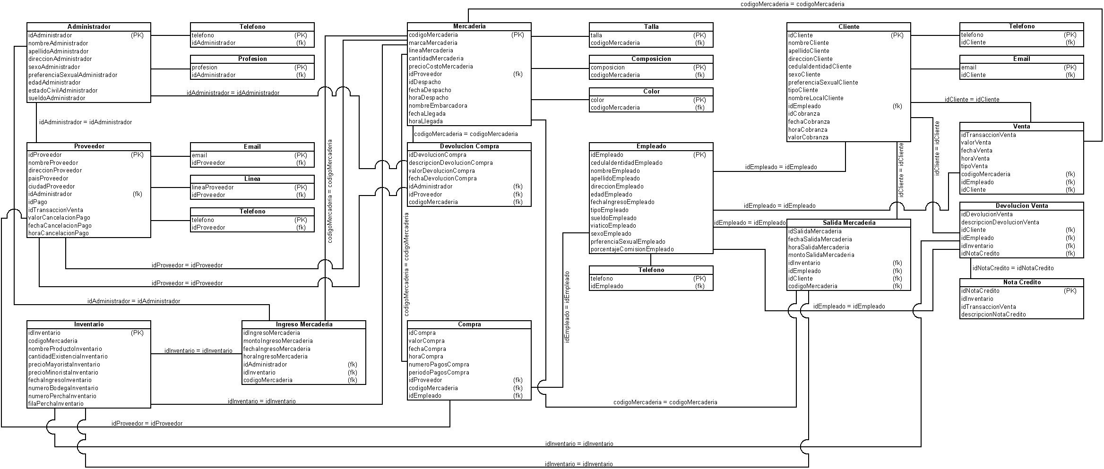

Etapa de Desarrollo: Diseño del Sistema

Flujo de Navegación

Diagramas de las diferentes interacciones que se van a permitir dentro del sistema.

Sugerencia:
Desarrolle un prototipo de todas las ventanas que se van a utilizar que definan lo que va a solucionar el sistema

Etapa de Desarrollo: Diseño del Sistema

